KN-IIS标线测厚仪使用说明
标线测厚仪是我公司自主研发的一款新型标线测厚仪，能够快速准确的测量各类标线厚度及类似材料厚度，符合EN1436、ASTM E1710、GB/T 16311-2016《道路交通标线质量要求和监测方法》、GB 5768、JTGF80-2018等相关标准。
适用范围：
■适用各类路面标线的厚度测量。
■可快速测量路面标线的涂层厚度和类似路面标线涂层厚度材料的测量仪。
■数字化显示，清晰易读。
■可直接在公路现场测量，也可在实验室对样品测量。
■适用于国家交通部门、公路实验室、标线施工、第三方检测等单位。
性能特点：
一体式铝合金机身结构可以避免配件加工误差传递，同时降低仪器故障率；装配数字百分表或者千分表,可快速准确测定干膜路面标线的厚度和类似材料的厚度，可测量相对于衬底或标记本身，数字显示1秒内提供可靠的测量结果。结构坚固和人体工程学设计。操作简便，结构坚固和人体工程学设计。
技术参数： ④
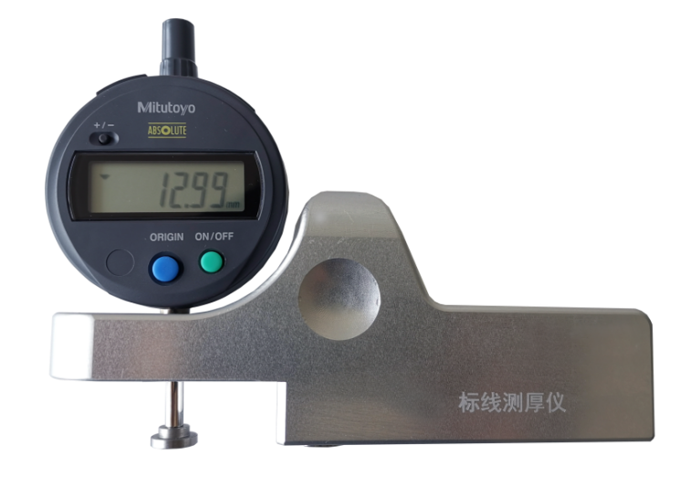
■测量范围：0-12.7mm ① ⑤
■分 辨 率：0.01mm ②
■测量精度：0.02mm
■电池工作时间：约20000小时、 ⑥
■本体材质：电镀铝阳极氧化 ③
■仪器尺寸:150x110x46
■仪器重量:750g ⑦
■校准板：160*50*5mm（选配）
使用方法：
1：按键功能(①表头,②开关键,③置零键，④显示屏,⑤±值切换,⑥机身，⑦测量头
开关机：按键②“ON/OFF”开/关机，通过按键⑤" +/-”屏慕可显示正负数值。
- 仪器清零校准：把标线测厚仪放置于校准板上，然后长按“ORIGIN”置零键，屏幕显示0.00mm即表示清零完成。
- 厚度值测量：清零完成后把标线测厚仪放置于标线旁边的路面上，尽量选择平整地段，测量头置于待测标线上方，使测量头部自由落下与标线表面完全接触，此时仪器上显示的数值即为该点标线厚度值。
- 注意事项：精密仪器搬运轻拿轻放，避免瞌碰，如果误差超出允许范围请联系厂商进行调校，请勿自行拆卸。

安徽开诺电气科技有限公司
联系电话：13345519088
合格证
产品名称：标线测厚仪
产品型号：KN-IIS
出厂编号：K2105006
检 验 员：
检验日期：2021.5.20

保 修 卡
1．仪器使用前应先阅读使用说明书，按照说明书操作。
2．仪器使用应注意防潮，防水，防震，防尘。
3．该产品属于电子仪器，应注意保护仪器，使用要轻拿轻放。
4．仪器不用时请放入仪器箱中，放置在阴凉干燥的地方，周围环境不得有腐蚀性气体。
5．如有质量问题，需返厂维修和校准。用户不可自行拆开，自行拆开视为放弃保修服务。
仪器自签收之日起保修12个月（非人为及不可抗拒因素），终身提供维修服务。

